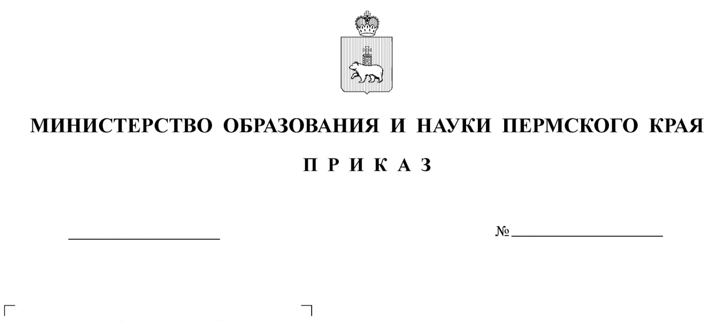

О проведении всероссийской олимпиады школьников
в Пермском крае в 2026/2027 учебном году

В соответствии с приказом Министерства просвещения Российской Федерации от 27 ноября 2020 г. № 678 «Об утверждении Порядка проведения всероссийской олимпиады школьников»
ПРИКАЗЫВАЮ:
1. Провести в 2026/2027 учебном году школьный, муниципальный
и региональный этапы всероссийской олимпиады школьников (далее – олимпиада) в Пермском крае по общеобразовательным предметам: английский язык, астрономия, биология, география, информатика, искусство (мировая художественная культура), испанский язык, история, итальянский язык, китайский язык, литература, математика, немецкий язык, основы безопасности и защиты Родины, обществознание, право, русский язык, труд (технология), физика, физическая культура, французский язык, химия, экология, экономика (далее – общеобразовательные предметы).
2. Определить региональным оператором олимпиады в Пермском крае государственное бюджетное образовательное учреждение «Академия первых».
3. Директору государственного бюджетного образовательного учреждения «Академия первых» Трясциной Ю.В.:
3.1. обеспечить информационное, организационное, методическое сопровождение школьного и муниципального этапов олимпиады
в Пермском крае в 2026/2027 учебном году;
3.2. определить и назначить кураторов регионального этапа олимпиады по общеобразовательным предметам;
3.3. обеспечить информационную и техническую поддержку
при проведении олимпиады на школьном, муниципальном и региональном уровнях в подсистеме учета результатов олимпиад «ЭПОС.Олимпиада» автоматизированной информационной системы «Электронная Пермская Образовательная Система. Олимпиада» (ЭПОС) (далее – АИС «ЭПОС. Олимпиада»);
3.4. обеспечить функционирование в информационно-телекоммуникационной сети «Интернет» официального сайта олимпиады
в Пермском крае «Региональные олимпиады Пермского края»;
3.5. обеспечить за счет средств бюджета Пермского края организацию и проведение регионального этапа олимпиады, его организационное, методическое, педагогическое сопровождение, работу предметно-методических комиссий, жюри;
3.6. при проведении регионального этапа олимпиады в целях обеспечения объективности олимпиады организовать контроль
за присутствием общественных наблюдателей.
4. Рекомендовать исполнительно-распорядительным органам муниципальных образований Пермского края, осуществляющим муниципальное управление в сфере образования (далее – органы образования), в целях систематизации и упорядочения процедур проведения олимпиады в Пермском крае:
4.1. назначить муниципального оператора олимпиады;
4.2. обеспечить организацию и проведение школьного
и муниципального этапов олимпиады в 2026/2027 учебном году,
их организационное, методическое, педагогическое сопровождение, работу организационного комитета олимпиады, предметно-методической комиссии олимпиады по каждому общеобразовательному предмету, жюри олимпиады по каждому общеобразовательному предмету;
4.3. при проведении школьного и муниципального этапов олимпиады руководствоваться Порядком проведения всероссийской олимпиады школьников, утвержденным приказом Министерства просвещения Российской Федерации от 27 ноября 2020 г. № 678;
4.4. использовать методические рекомендации по проведению школьного и муниципального этапов олимпиады в 2026/27 учебном году, утвержденные на заседании центральной предметно-методической комиссии всероссийской олимпиады школьников и размещенные
в информационно-телекоммуникационной сети «Интернет» по адресу: https://vserosolimp.edsoo.ru/school_way;
4.5. при организации и подготовке к проведению школьного
и муниципального этапов олимпиады применять постановление Главного государственного санитарного врача Российской Федерации
от 28 сентября 2020 № 28 «Об утверждении санитарных правил СП 2.4.3648-20 «Санитарно-эпидемиологические требования к организациям воспитания и обучения, отдыха и оздоровления детей и молодежи»;
4.6. определить и назначить куратора(-ов) школьного
и муниципального этапов олимпиады и предоставить информацию в срок до 18 августа 2026 г. на адрес электронной почты: olimp.pk@academy-1.permkrai.ru согласно приложению 1 к настоящему приказу;
4.7. направить мониторинг проведения школьного, муниципального этапов олимпиады в 2025/2026 учебном году в срок до 04 сентября 2026 г.
на адрес электронной почты: olimp.pk@academy-1.permkrai.ru согласно приложению 2 к настоящему приказу;
4.8. обеспечить функционирование в информационно-телекоммуникационной сети «Интернет» официального сайта олимпиады школьного и муниципального этапов;
4.9. в срок до 31 августа 2026 года разместить на официальных сайтах органов образования информацию за последние три года (2023/2024, 2024/2025, 2025/2026):
приказы и письма, касающиеся этапов олимпиады;
рейтинг победителей и призеров этапов олимпиады;
протоколы жюри школьного и муниципального этапов олимпиады;
олимпиадные задания школьного и муниципального этапов олимпиады;
методические материалы по разбору данных заданий.
4.10. обеспечить заполнение данных об обучающихся, принявших участие в олимпиаде школьного и муниципального этапов,
в АИС«ЭПОС.Олимпиада»;
4.11. при проведении муниципального этапа олимпиады в целях обеспечения объективности организовать контроль за присутствием общественных наблюдателей.
5. Контроль за исполнением приказа оставляю за собой.
И.о. министра Н.Е. Зверева

Приложение 1
к приказу Министерства образования
и науки Пермского края
от №

ФОРМА

ИНФОРМАЦИЯ
об организации школьного и муниципального этапов всероссийской олимпиады школьников
в Пермском крае в 2026/2027 учебном году

Наименование муниципального образования | ФИО  специалиста (полностью), курирующего проведение школьного и муниципального этапов | Место работы | Должность | Контактный телефон  (рабочий) | Контактный телефон  (мобильный) | Адрес электронной почты специалиста, курирующего олимпиадное движение | Наименование организации, отвечающей за информационное сопровождение олимпиады | Адрес электронной почты (резервный) организации, отвечающей за информационное сопровождение олимпиады | Ссылка на официальный сайт, где размещена информация о проведении школьного и муниципального этапов олимпиады
1 | 2 | 3 | 4 | 5 | 6 | 7 | 8 | 9 | 10

Приложение 2
к приказу Министерства образования и науки
Пермского края
от №

ФОРМА

МОНИТОРИНГ
проведения школьного, муниципального этапов всероссийской олимпиады школьников в 2026/2027 учебном году
_______________________________________________
(наименование городского/муниципального округа)

Общеобразовательный предмет | Школьный этап |  | Муниципальный этап
Общеобразовательный предмет | Проводится | Не проводится | Проводится | Не проводится
Английский язык (5-11 класс)
Астрономия (5-11 класс)
Биология (5-11 класс)
География (5-11 класс)
Информатика (5-11 класс)
Искусство (МХК) (5-11 класс)
Испанский язык (5-11 класс)
Итальянский язык (5-11 класс)
История (5-11 класс)
Китайский язык (5-11 класс)
Литература (5-11 класс)
Математика (4 класс)
Математика (5-11 класс)
Немецкий язык (5-11 класс)
Обществознание (5-11 класс)
Основы безопасности и защиты Родины (5-11 класс)
Право (5-11 класс)
Русский язык (4 класс)
Русский язык (5-11 класс)
Труд (технология) (5-11 класс)
Физика (5-11 класс)
Физическая культура (5-11 класс)
Французский язык (5-11 класс)
Химия (5-11 класс)
Экология (5-11 класс)
Экономика (5-11 класс)

